Jaroslav Mandzák
2. CHb 02
23.09.2008

Protokol č. 1

Téma: IZOLAČNÉ A ČISTIACE METÓDY – KRYŠTALIZÁCIA.

Úlohy: Kryštalizácia acetanilidu a stanovenie jeho teploty topenia.

Cieľ práce: Kryštalizácia je jednou z najpoužívanejších metód čistenia a delenia tuhých organických látok. Zakladá sa na rozdielnej rozpustnosti danej látky a jej prímesí vo vhodnom rozpúšťadle za rôznych teplôt. Teplota topenia je teplota, pri ktorej je tuhá fáza v rovnováhe so svojou taveninou.

Nákres aparatúry:
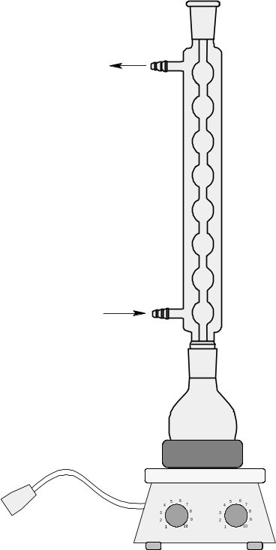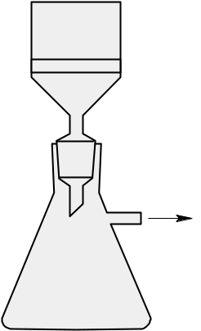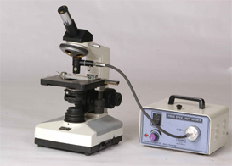

Postup práce:
- K 1 g acetanilidu (N-fenylacetamid) v 50 ml banke opatrenej spätným chladičom pridáme 20 ml vody a niekoľko varných kamienkov.
- Reakčnú zmes zahrejeme do refluxu. Ak sa všetka látka nerozpustila, pridáme cez spätný chladič ďalšie množstvo vody a opäť zmes zahrejeme do refluxu.
- Roztok prefiltrujeme cez skladaný filter do kadičky. Filtrát necháme ochladiť a vylúčené kryštály odsajeme na Büchnerovom lieviku.
- Získané kryštály necháme voľne vysušiť na vzduchu. Suché odvážime, vypočítame percentuálny výťažok kryštalizácie a stanovíme teplotu topenia.

Namerané hodnoty:
Hmotnosť praktického výťažku : m=0,883 g
Teoretický výťažok : m=1 g

Interval teploty topenia stanovená Kofflerovým blokom : t = 112 – 116°C

Výpočet výsledných hodnôt:
Výťažok kryštalizácie: RV = PV / TV = 0,883g /1 g = 0,883 => 88,3 %

Záver: Kryštalizáciou acetanilidu sme ho vyčistili od nerozpustných prímesí. Relatívny výťažok kryštalizácie bol 88,3%. Teplota topenia bola stanovená v rozmedzí 112 – 116°C.

